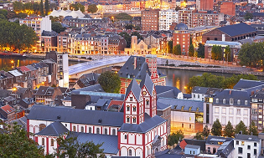

Les charmes nocturnes de Liège.

Liège est une charmante ville belge très illuminée,

L'éclairage dans les feuillages des arbres égaie

Les rues de son vert tendre clair et ombré

C'est un délice visuel agréable à savourer.

Le Perron à Liège est le symbole des libertés,

L'hôtel de ville et son fard rouge-orangé

Relève de son teint soutenu et pimenté

Le fabuleux tableau par sa superbe originalité.

Le palais provincial au fond de la place Lambert

Rayonne de l'or de son éclairage qui le rend fier

Alors que la fontaine ne cesse de murmurer

Son refrain apaisant, sa mélodie veloutée.

La cathédrale Saint Paul triomphe de sa beauté,

Son illumination met en relief ses joyaux dentelés.

Dame nature ajoute ici son charme raffiné,

Arbres et fleurs distillent leur tendresse sublimée.

Un joli pont métallique habillé de bleu satiné

Resplendit sur l'eau de ses bleus et blancs reflétés.

Les ponts à Liège sont intelligemment illuminés,

La nuit, ils sont mis en valeur pour nous fasciner.

La ville au couchant rougeoyant chamarré de sombres traînées,

Depuis les berges de la Meuse, restitue des vues enchantées.

Marie Laborde poétesse

